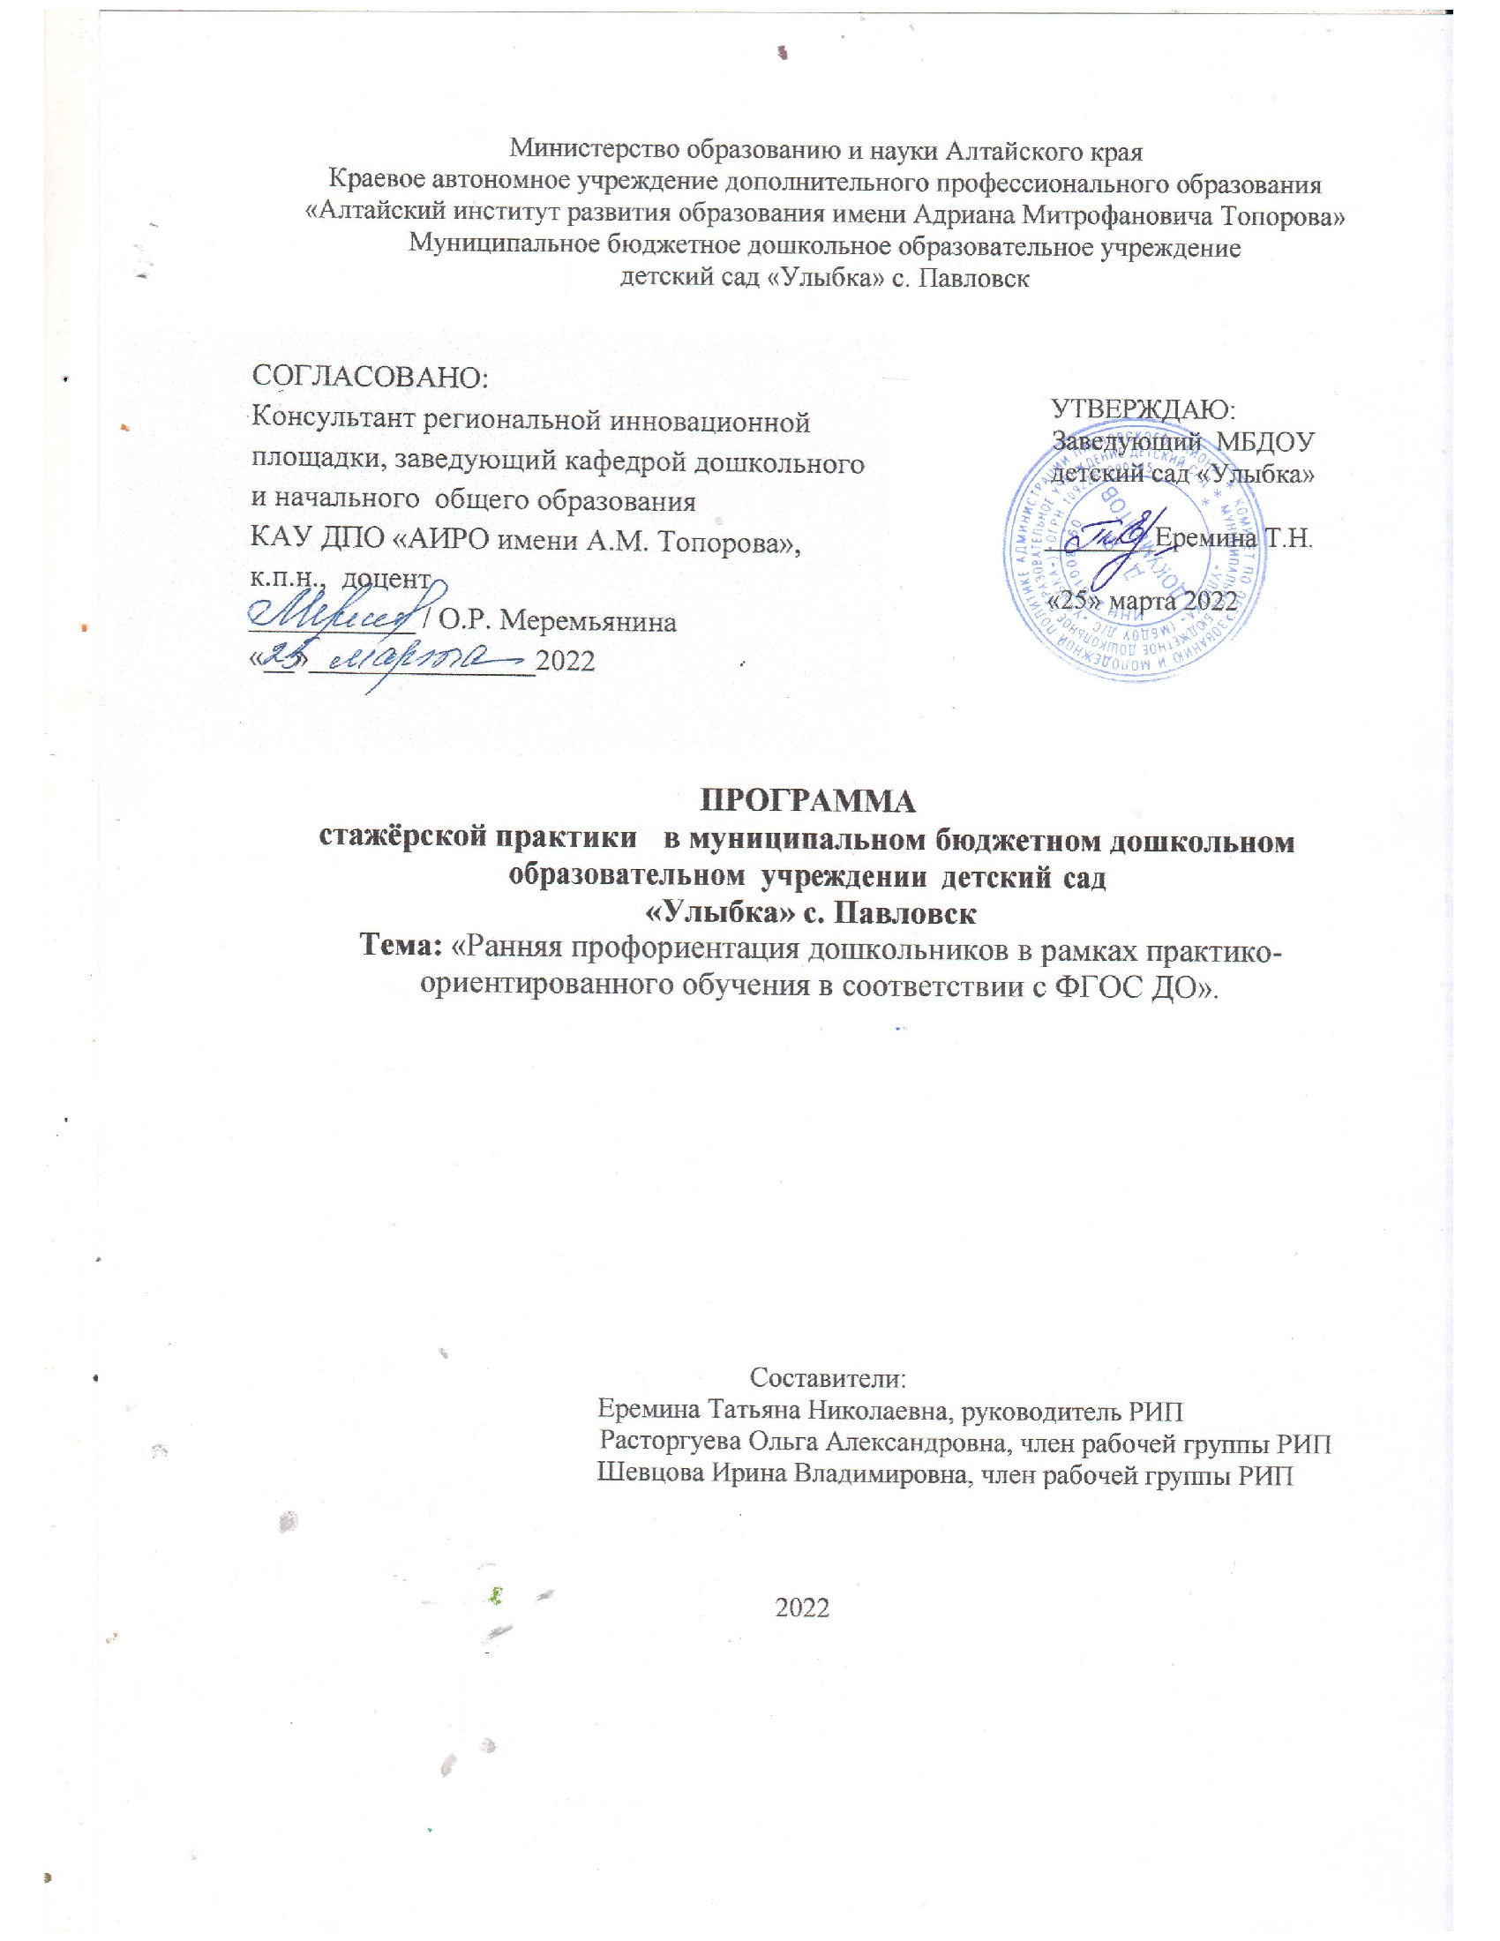

**Пояснительная записка**

Проблема профориентации является общественной, так как именно от неё зависит состояние общества, развитие рынка труда, занятость населения, возможность выявления талантов и направление их в наиболее подходящие сферы деятельности.

Ознакомление дошкольников с профессиями осуществляется с учётом принципа интеграции пяти образовательных областей, возрастными возможностями и особенностями воспитанников. Основная сложность работы по ознакомлению детей с профессиями заключается в том, что значительная часть труда взрослых недоступна для непосредственного наблюдения за ней.

Профессиональное самоопределение взаимосвязано с развитием личности на всех возрастных этапах, поэтому дошкольный возраст рассматривается как подготовительный, в котором закладываются основы для профессионального самоопределения в будущем.

Актуальность работы по ознакомлению детей с профессиями обоснована и в ФГОС дошкольного образования. В настоящее время ориентация детей дошкольного возраста в мире профессий и в труде взрослых рассматривается как неотъемлемое условие их всестороннего, полноценного развития.

Профориентационные занятия и мероприятия для детей дошкольного возраста являются составляющими ранней профессиональной ориентации, целью которой является допрофессиональное самоопределение дошкольников.

Ранняя профессиональная ориентация призвана:

- дать ребенку начальные и максимально разнообразные представления о профессиях;

- сформировать у ребенка эмоционально-положительное отношение к труду и профессиональному миру;

- предоставить возможность использовать свои силы в доступных видах деятельности; с тем, чтобы позже, в подростковом возрасте, ребенок смог анализировать профессиональную сферу более осмысленно и чувствовать себя при выборе профессии более уверенно.

Ранняя профессиональная ориентация заключается также в создании соответствующей развивающей предметно-пространственной среды. Кроме того, деятельность по ранней профессиональной ориентации включает в себя мероприятия с родителями, которые направлены на приобщение родителей к совместной с дошкольной образовательной организацией работе по ранней профориентации детей.

Одним из направлений работы по ранней профессиональной ориентации можно считать подготовку к участию в чемпионате Baby Skills. Чемпионат направлен на многоступенчатое получение детьми дошкольного возраста начальных навыков (Skills) профессионального мастерства в разных профессиях и сферах деятельности.

Стажёрская практика по теме «Ранняя профориентация дошкольников в рамках практико-ориентированного обучения в соответствии с ФГОС ДО» позволит стажёрам изучить инновационный опыт детского сада «Улыбка» и использовать его в своем образовательном учреждении.

**Цель стажерской практики:**

- презентовать участникам стажерской практики инновационный опыт по теме «Ранняя профориентация дошкольников в рамках практико-ориентированного обучения в соответствии с ФГОС ДО»;

- освоение стажёрами профессиональных компетентностей способов организации ранней профориентация дошкольников в рамках практико-ориентированного обучения;

- разработка материалов для выступления воспитанников в Фестивале «Baby Skills» с учетом особенностей своей группы, образовательного учреждения.

**Дата проведения стажерской практики:** с 24.10.2022-28.10.2022

**Форма проведения стажерской практики:** дистанционная

**Категория стажеров**: руководители и педагоги ОО, реализующие программы дошкольного образования

**УЧЕБНО-ТЕМАТИЧЕСКИЙ ПЛАН**

|  |  |  |  |
| --- | --- | --- | --- |
| **№**  **п/п** | **Наименование тем** | **Всего**  **часов** | **Форма взаимодействия со стажерами** |
| 1 | Введение. Целеполагание.  Инструкция по прохождению стажерской практики. | 10 минут | Самостоятельная работа. |
| 2 | Вводный блок. Лекция-презентация по теме: «Практико-ориентированный подход в сопровождении ранней профориентации дошкольников в условиях ФГОС ДО» | 50 минут | Самостоятельная работа по просмотру презентации. |
| 3 | Материалы для изучения: статья  «Создание румбокса для ознакомления детей с профессиями» | 15 минут | Самостоятельная работа. |
| 4 | Мастер-класс (презентация) «Румбокс своими руками для изучения профессий» | 15 минут | Самостоятельная работа. |
| 5 | Виртуальные экскурсии  по ознакомлению с образовательными организациями села Павловск: МКОУ ДО Павловская ДЮСШ, МБОУ «Бродковская СОШ», МБОУ «Павловская СОШ». | 45 минут | Самостоятельная работа. |
| 6 | Сценарий квест-игры «Люди важные  и отважные». | 15 минут | Самостоятельная работа. |
| 7 | Сборник авторских методических разработок «Знакомим дошкольников с профессиями» | 1 час | Самостоятельная работа. |
| 8 | Лекция – презентация из опыта работы: «Тематическая лаборатория  Фестиваль «Baby Skills» | 30 минут | Самостоятельная работа. |
| 9 | Видео материалы проведения Фестиваля «Baby Skills» в МБДОУ д/с «Улыбка» | 1 час | Самостоятельная работа. |
| 10 | Авторское моделирование: участие воспитанников в Фестивале «Baby Skills» по номинации «Инструктор по физической культуре», «Ресторанный сервис». | 1 час | Самостоятельная работа. |
| 11 | Контроль по теме стажерской  практики | 30 минут | Тестирование. |
| 12 | Практическая разработка по теме  «Подготовка воспитанников к участию в Фестивале «Baby Skills» | 1,5 часа | Самостоятельная практическая работа. |
| **Итого** | | **8 ч.** |  |

**Ожидаемый результат:**

Педагоги, прошедшие стажёрскую практику:

- имеют представления о практико – ориентированном подходе в сопровождении ранней профориентации дошкольников;

- способны разработать материалы для выступления воспитанников в Фестивале «Baby Skills» с учетом особенностей своей группы, образовательного учреждения;

- технологически готовы к внедрению в условиях своего образовательного учреждения инновационного опыта по ранней профессиональной ориентации дошкольников.

**Оценки достижения планируемых результатов:**

* тестирование на основе разработанных организацией тестовых заданий, направленных на выявление понимания стажёрами основной идеи инновационного опыта;

- представление разработанного стажёром практической работы по теме «Подготовка воспитанников к участию в Фестивале «Baby Skills» (составление выступления по выбранной специальности для детей дошкольного возраста с учетом особенностей своей группы, образовательного учреждения);

* анкета на определение удовлетворенности качеством стажёрской практики.

Допуск к итоговой аттестации осуществляется при выполнении стажером всех видов работ, предусмотренных программой стажёрской практики.

Стажёры создают и представляют практическую разработку. Итоговая аттестация проходит в форме предоставления итоговой работы.